Hyvät pedagogiset TVT-tukihenkilöt

Vuoden ensimmäinen tapaaminen on takana ja on aika päivitellä asioita digikasvatuksen saralta.

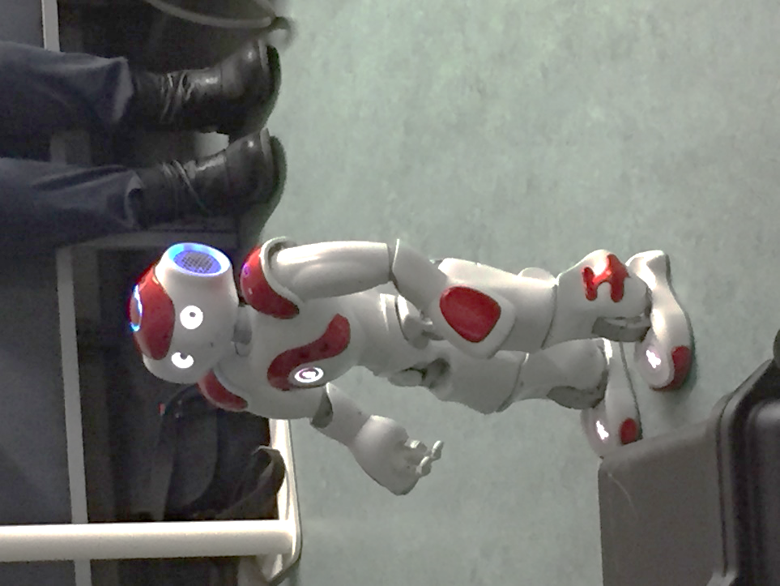
1) Innokas-verkoston Petja Pyykkönen kertoi Innokas-koulutuksista ja tapahtumista. Petja kertoili innovaatiokasvatuksesta robotiikan ja ohjelmoinnin keinoin. Makers-kulttuuri on kouluissa lisääntyvä suuntaus. Petja suositteli perusopetuksen ohjelmointiin Blueboteja, Micro:biteja sekä Lego MindStormeja. Lisää Innokas koulutuksista ja ideoista sekä materiaaleista: https://www.innokas.fi/
2) Miia Kapanen Tietohallinnosta esitteli Mini-robotin toimintaa. Robotti olisi tarkoitus saada kouluille kiertoon. Elimäki ottaa Minin ensimmäisenä hoiviinsa.
3) Opettajien TVT-taitojen kartoituksen tulokset on lähetetty koulujen rehtoreille. Koulujen tehtävä on miettiä omat kehittämisen kohteet. On myös hyvä miettiä, konkreettiset stepit, miten kehittäminen tapahtuu: onko sisäistä koulutusta, ulkoista, entäpä koulujen yhteisiä koulutuskokonaisuuksia?
4) Kouvolan kaupungin TVT-strategian päivitys on hyväksytty lautakunnassa 9/2018. Strategian uusi versio laitetaan sekä perusopetuksen että kaikkien koulujen Opetussuunnitelma-sivulle marraskuun aikana. Ehkä olisi myös kouluissa pitää pieni info asiasta ja laittaa vaikkapa opet lukemaan strategia.
5) Yläkoulun opettajat toivovat, että alakoulussa opetetaan Peda.netin peruskäyttö. Tällä hetkellä yläkouluun siirtyvien oppilaiden taitotasoissa ja käyttökokemuksissa on liikaa kirjavuutta.
6) TVT-strategiaan toivottiin lisää konkretiaa. Osalla kouluja on jo valmiita materiaaleja, joissa tavoitteet on purettu ohjelmistoiksi ja sovelluksiksi sekä ideoiksi. Toivottiin, että nämä koulut voisivat jakaa tekemänsä työt pohjiksi muillekin kouluille.
7) Kaupungin TVT-sivua (https://peda.net/kouvola/perusopetus/toimintakulttuuri/tvt) ei ole päivitetty ICT-ohjaajan puuttumisen vuoksi. Nyt sivua pyritään elvyttämään TVT-tiimin toimesta.
TVT-tukihenkilöille on luotu sivu, johon vinkkejä ja ideoita voi laittaa yhteisölle näkyviin. Samalla sivulla on avattu myös ideointiryhmämuistio, johon voidaan ideoida koulutustarpeita ja ajatuksia tapaamisistamme.
8) Lea kiertää edelleen kouluilla kouluttamassa Peda.net asioita. Jos koette tarvetta koulutukselle, ota yhteyttä lea.olli@edukouvola.fi / 050 5300579

